**МИНОБРНАУКИ РОССИИ**

**Санкт-Петербургский государственный**

**электротехнический университет**

**«ЛЭТИ» им. В.И. Ульянова (Ленина)**

**Кафедра МО ЭВМ**

отчет

**по лабораторной работе №6**

**по дисциплине «Сети и телкомуникации»**

**Тема:** **Создание виртуальных локальных сетей VLAN.**

|  |  |  |
| --- | --- | --- |
| Студент гр. 1384 |  | Усачева Д.В. |
| Преподаватель |  | Ефремов М. А. |

Санкт-Петербург

2023

## Цель работы.

Целью работы является изучение процессов создания и настройки виртуальных локальных сетей VLAN. Необходимо решить следующие задачи:

1. Создать три виртуальные машины (лаб. работа No 1).

2. Настроить VLAN между машинами.

3. Организовать две виртуальные сети между тремя машинами.

4. Обеспечить обмен данными между двумя разными виртуальными подсетями.

## Задание.

Требуется создать три виртуальные машины Ub1, UbR, Ub3.

Необходимо решить следующие задачи:

1. Настроить VLAN между Ub1 и Ub3. VLAN ID, IP-адреса и маски подсети использовать согласно указанным ниже вариантам. Проверить выполнение ping между ПК, объяснить результат.

2. На машинах Ub1 и Ub3 запустить скрипты task2-v*.sh (предоставляет преподаватель), исправить ошибку в настройке сетевых адаптеров, после чего продемонстрировать успешный эхо-запрос от одного ПК к другому и обратно.

3. На трех ПК (Ub1, Ub3, UbR) запустить скрипт task3-v*.sh (предоставляет преподаватель), организовать подключение Ub1 к Ub3 и обратно через UbR, настроить UbR таким образом, чтобы эхо-запрос успешно проходил с Ub1 на Ub3.

4. На трех ПК запустить скрипт task4-v*.sh (предоставляет преподаватель). В данной задаче сеть настроена с ошибками. Необходимо исправить ошибку и показать выполнение эхо-запроса от Ub1 до Ub3.

**Вариант 13.**

Ub1: vlan id: 112, ip 12.13.14.15, netmask 255.255.255.128;

Ub3: vlan id: 112, ip 12.13.14.120, netmask 255.255.255.128.

## Выполнение работы.

1. Настроим VLAN между Ub1 и Ub3, на рисунке 1 и 2 представлены

настройки файла /etc/network/interfaces для Ub1 и Ub3 соответственно.

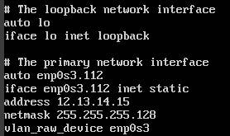

Рисунок 1 – Настройка Ub1

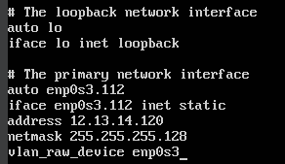

Рисунок 2 – Настройка Ub3

После настройки ВМ, можно попробовать выполнить ping с одного устройства на другое, так как они находятся в одной VLAN, ping должен выполняться.

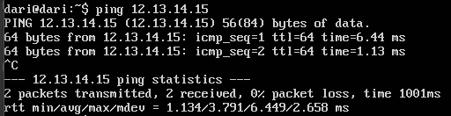

Рисунок 3 - Проверка доступности Ub1 для Ub3

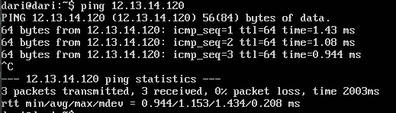

Рисунок 4 - Проверка доступности Ub3 для Ub1

1. Были запущены скрипты для Ub1 и Ub3.

Были исправлены ошибки в настройках сетевых адаптеров, заменена строка «iface enp0s3 inet static» на «iface vlan22 inet static», а также строка «vlan-raw-device eth» на «vlan_raw_device enp0s3». Аналогичные ошибки присутствуют и в файле для Ub3.

Так выглядит файл /etc/network/interfaces для Ub1 и Ub3:

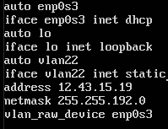

Рисунок 5 - Файл конфигурации Ub1

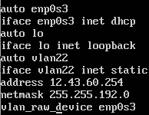

Рисунок 6 - Файл конфигурации Ub3

Теперь можно попробовать выполнить ping c Ub1 на Ub3 и обратно:

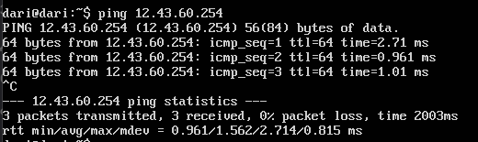

Рисунок 7 - Проверка доступности Ub3 для Ub1

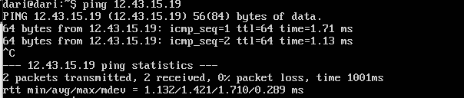

Рисунок 8 - Проверка доступности Ub1 для Ub3

1. На Ub1, Ub3, UbR были запущены скрипты task3-v11.sh, на Ub1 и Ub3

был настроен шлюз по умолчанию для организации подключения между ними, так же UbR был настроен таким образом, чтоб 1 интерфейс принадлежал VLAN, в котором находится Ub1, а второй интерфейс принадлежал VLAN, в котором находится Ub3.

Для обеспечения возможности переадресации трафика между интерфейсами внутри UbR следует включить данную опцию в sysctl. Для этого в файле /etc/sysctl.conf зададим следующую переменную: net.ipv4.ip_forward = 1

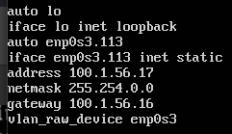

Рисунок 9 - Файл конфигурации Ub1

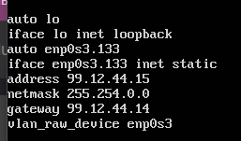

Рисунок 10 - Файл конфигурации Ub3

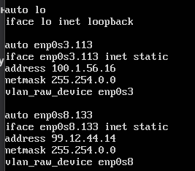

Рисунок 11 - Файл конфигурации UbR

Проверим доступность машин друг для друга:

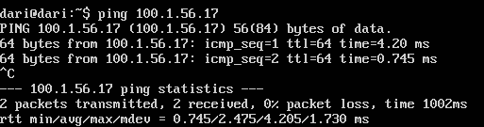

Рисунок 12 - Проверка доступности Ub1 для Ub3

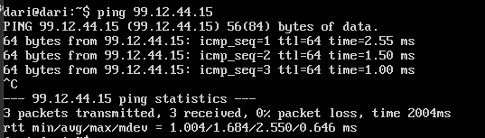

Рисунок 13 - Проверка доступности Ub3 для Ub1

4. Было исправлено: «eface vlan23 inet static» на «iface vlan22 inet static», «netmask 255.254.128.0» на «netmask 255.255.128.0», «eface vlan12 inet static» на «iface vlan12 inet static», «vlan-raw-device enp0s8» на «vlan_raw_device enp0s8».

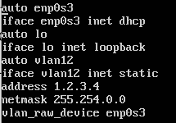

Рисунок 14 — Исправленная конфигурация Ub1

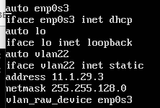

Рисунок 15 — Исправленная конфигурация Ub3

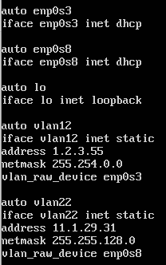

Рисунок 16 — Исправленная конфигурация UbR

Для узлов Ub1 и Ub2 были добавлены шлюзы по-умолчанию. После, были отправлены echo-запросы с Ub1 на Ub2.

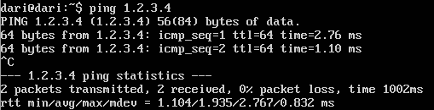

Рисунок 17 - Проверка доступности Ub1 для Ub3

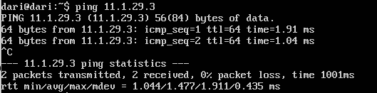

Рисунок 18 - Проверка доступности Ub3 для Ub1

## Выводы.

В ходе выполнения данной лабораторной работы были изучен процесс создания и настройки VLAN-сети. Были решены следующие задачи:

1. Создание три виртуальные машины.

2. Настройка VLAN между машинами.

3. Организация двух виртуальных сетей между тремя машинами.

4. Обеспечение обмена данными между двумя разными виртуальными

подсетями.